

24 сентября 2026 г. | г. Москва

Коммерческое предложение
42 SE
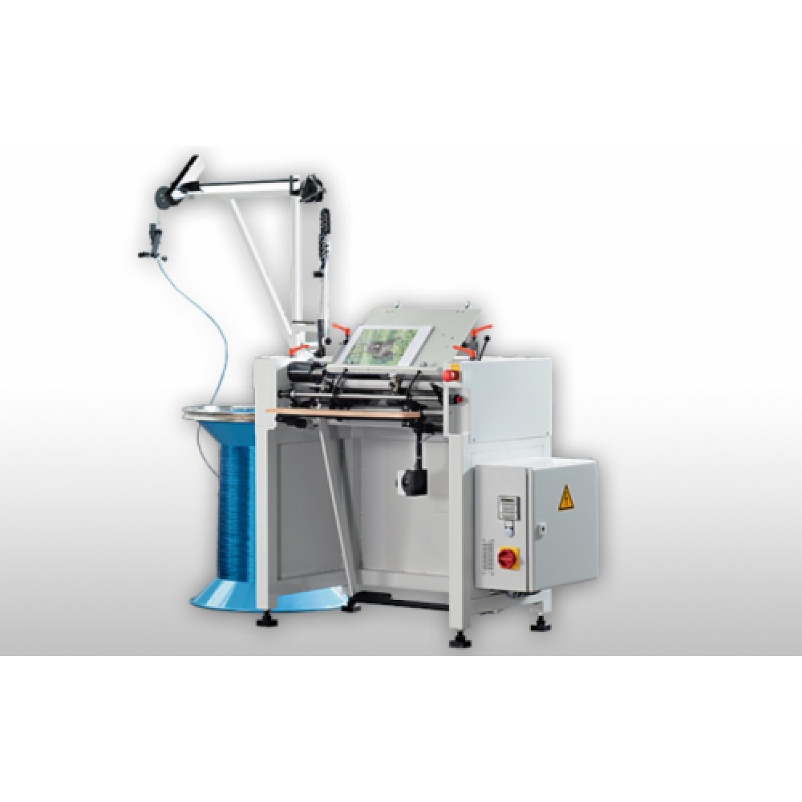 | Описание:  Полуавтоматическая электрическая машина для формирования и навивки металлической спирали

Параметры | Значение
Производство: | Германия
Рабочая ширина переплета, max (мм): | 100 - 420
Максимальный формат переплета, мм: | 420x500 (min 100x15)
Максимальная толщина переплета, мм: | 16 (min 3.5)
Производительность: | 600
Возможный диаметр проволоки: | 0.8-1.2 мм ( пружины 6-24 мм)
Шаг: | 5, 6, 8
Время, необходимое для замены диаметра, мин.: | 15 (5 мин. для формата)
Габариты, мм: | 2000х1500х1500
Вес, кг: | 125
Электропитание, Вт: | 230/250 В /50Гц /0,37 кВт
Назначение: | полуавтоматическая электрическая машина для формирования и навивки металлической спирали

Фактические параметры товара могут отличаться от заявленного производителем в технической документации как в большую, так и в меньшую сторону в пределах допустимой погрешности не более 10%.
Это в равной степени относится как к размеру частиц, так и к уровню шума, скорости и количеству уничтожаемых листов. Данная погрешность является технологической нормой и не считается дефектом.
На изменение параметров может оказывать влияние плотность уничтожаемой бумаги и фактическое напряжение в сети.

Цена:
Гарантия:
Сроки поставки товара:
Срок действия ценового предложения:

Генеральный директор Миронов Б.Б.

